**Risk-assessment v0.1**

**Project name: “Κολοκυθάκι”**

**Σύνθεση Ομάδας**

Νίκος Καπετανίδης, 1054290, 5ο έτος

Νίκος Παπαλεξανδρής, 1054427, 5ο έτος

Βασίλης Τσαρουχάς 1059553, 4o έτος

Αριστείδης Αλεξόπουλος, 1046285, 4ο έτος

**Συγγραφή** : Νίκος Καπετανίδης

**Έλεγχος**: Νίκος Παπαλεξανδρής

Κάθε εγχείρημα εμπεριέχει κάποιο κίνδυνο όσον αφορά την επιτυχία του. Έτσι και στην περίπτωση του project “**Κολοκυθάκι**” υπάρχει κίνδυνος ο να αποτύχει ή να καθυστερήσει για κάποιους εξωτερικούς ή εσωτερικούς παράγοντες. Συνεπώς καλούμαστε να εντοπίσουμε τους κυριότερους λόγους και να σκεφτούμε τρόπους αντιμετώπισης αυτών. Μερικοί από αυτούς παρατίθενται στις παρακάτω εικόνες.

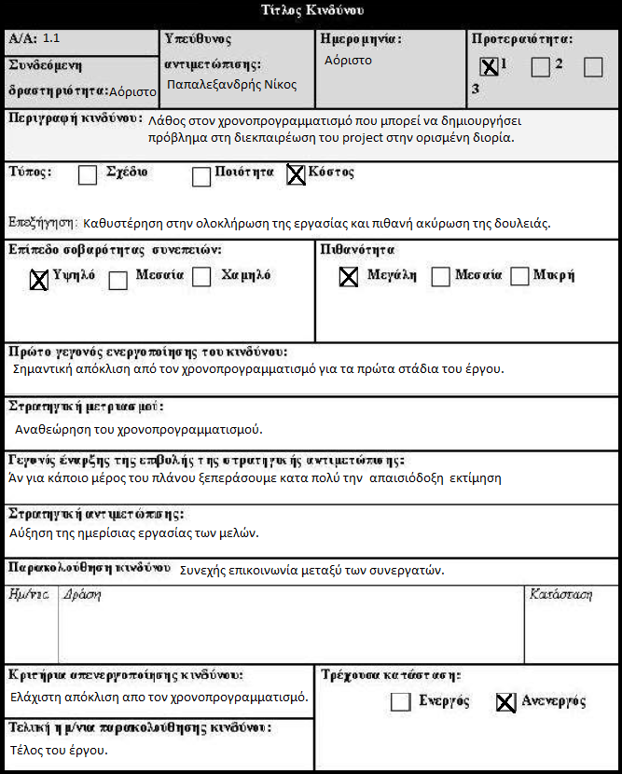

Σχήμα 1.

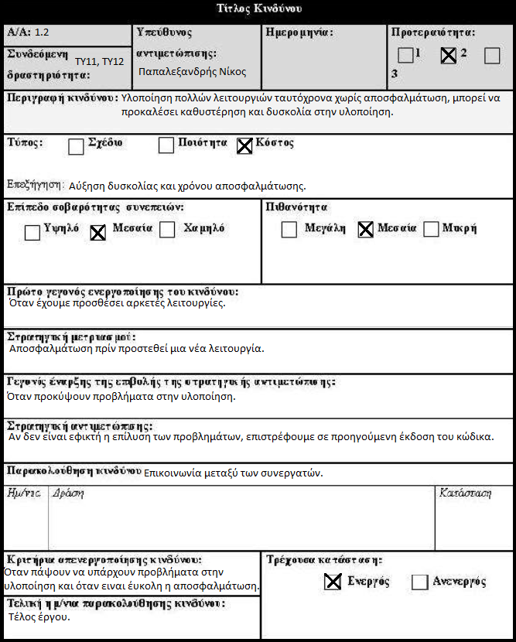

Σχήμα 2.

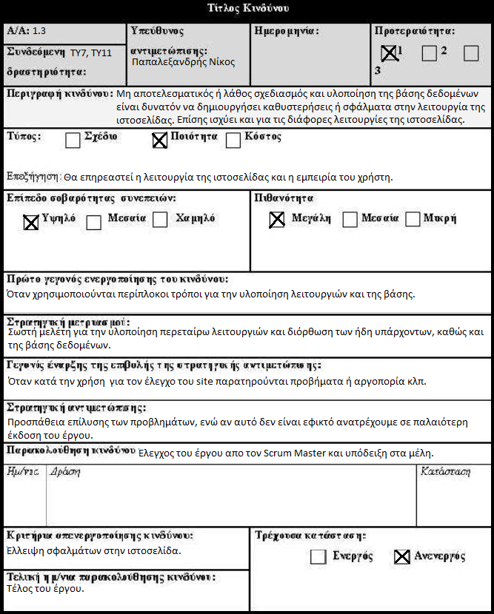

Σχήμα 3.

**Εργαλεία που χρησιμοποιήθηκαν:**

Για τα σχήματα 1,2 και 3 χρησιμοποιήθηκε ως πρότυπο η φόρμα που μας δόθηκε από τις διαφάνειες.